MEHMET RAUF LİSESİ
2011- 2012 EĞİTİM ÖĞRETİM YILI MATEMATİK DERSİ 1.DÖNEM 2.YAZILI SINAV SORULARI

AD SOYAD :
SINIF : 12 A
OKUL NUMARASI :

DÜŞÜNDÜKLERİNZDEN DEĞİL, SINAV KÂĞIDINA YAZDIKLARINIZDAN PUAN ALACAKSINIZ…

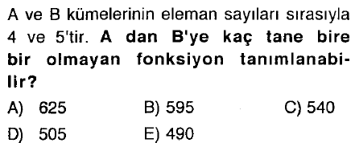  1)  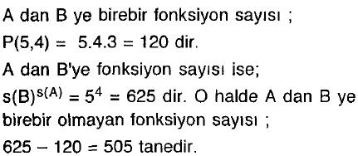 | 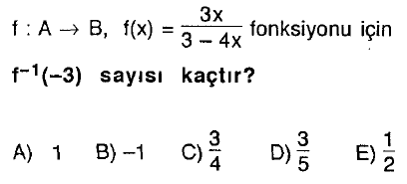  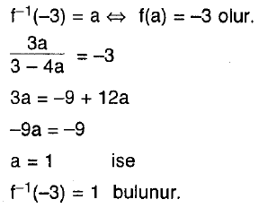  2)
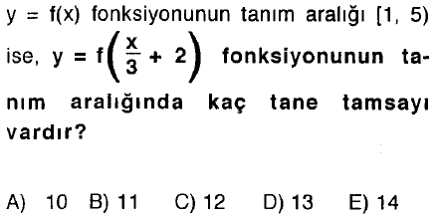  3)  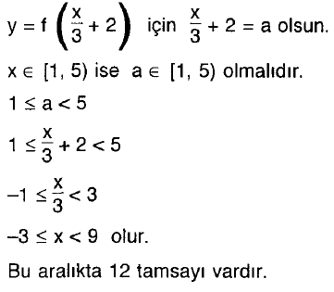 | 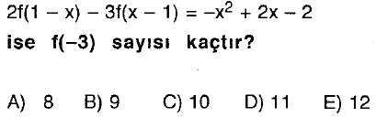  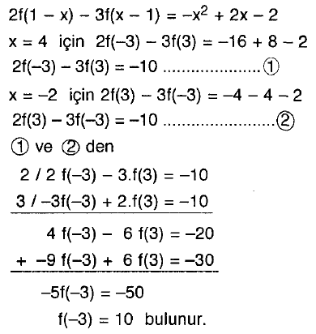  4)
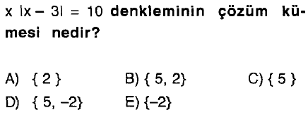  5)  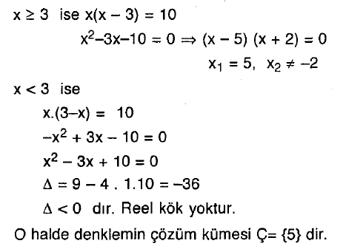 | 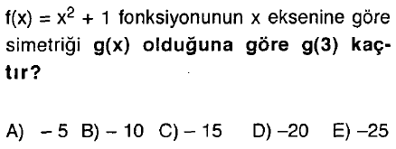  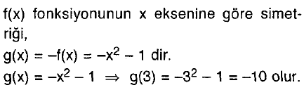  6)
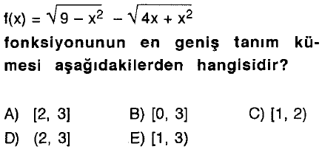  7)  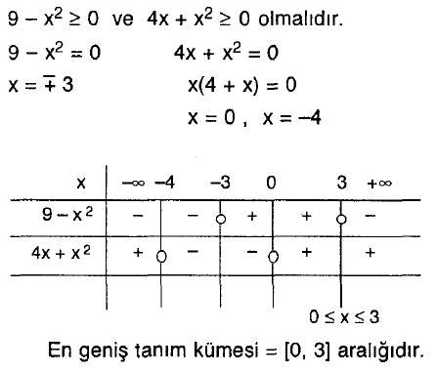 | 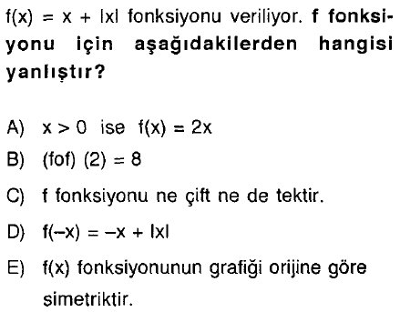  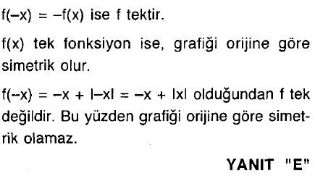  8)
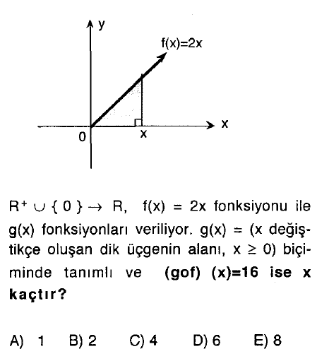  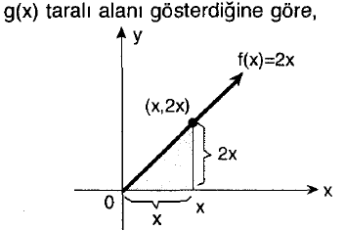  9)  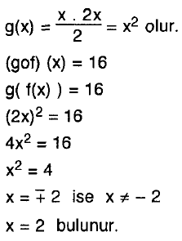 | 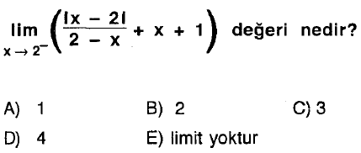  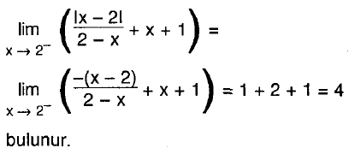  10)

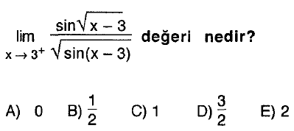  11)  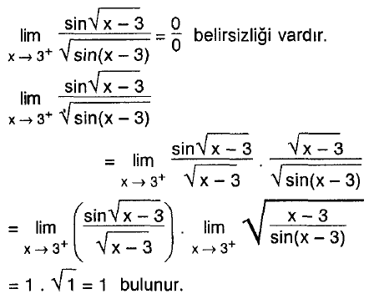 | 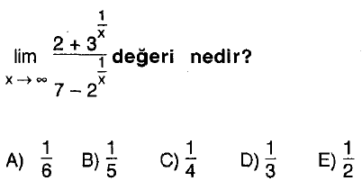  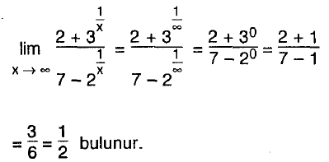  12)
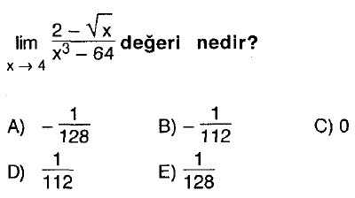  13)  f) -1/192 | 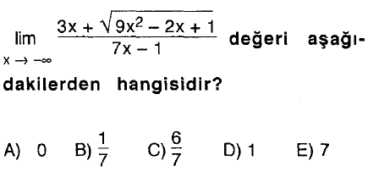  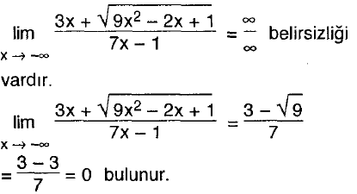  14)
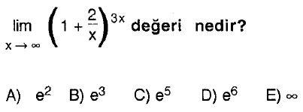  15)  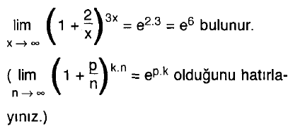 | 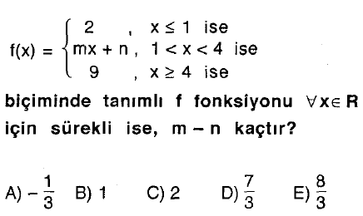  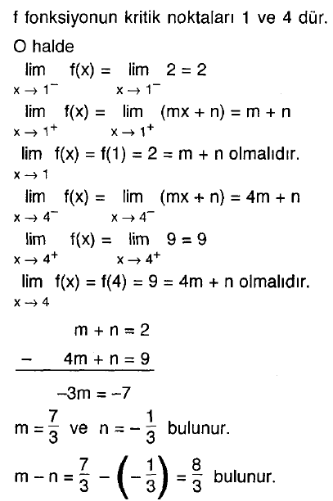  16)
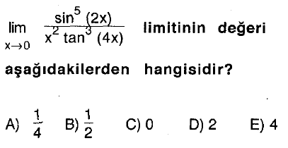  17) | 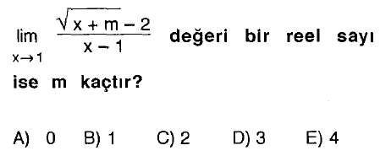  18)
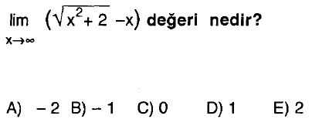  19) | 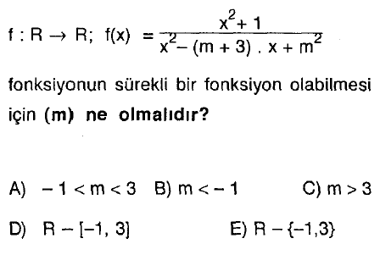  20)

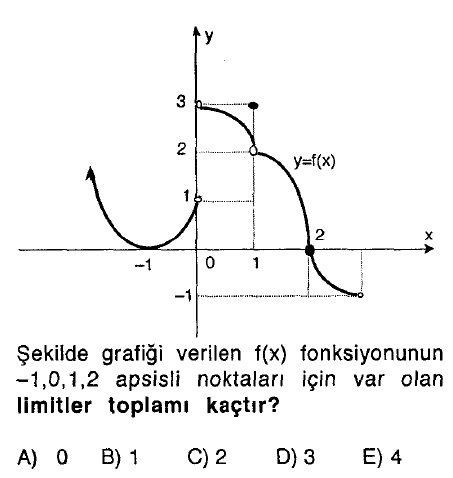  21) | 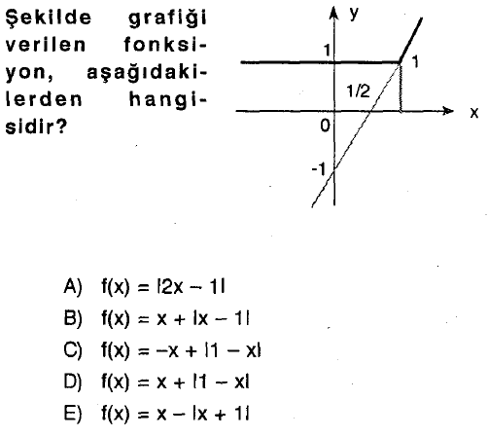  22)
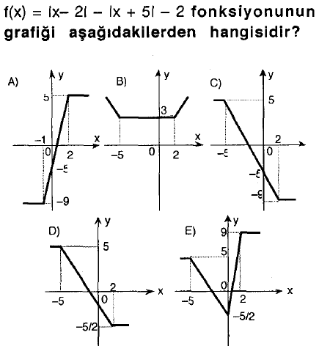  23) | 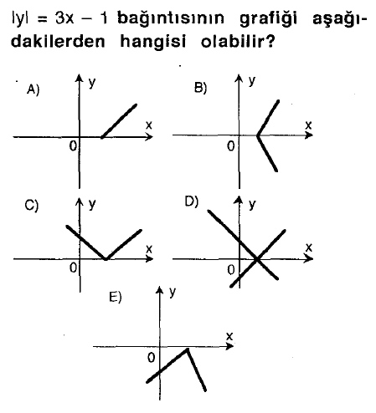  24)
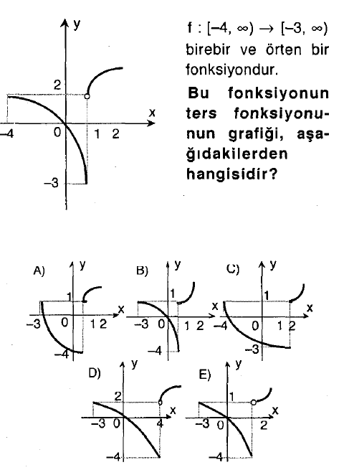  25)
  1 | A | B | C | D | E
  2 | A | B | C | D | E
  3 | A | B | C | D | E
  4 | A | B | C | D | E
  5 | A | B | C | D | E
  6 | A | B | C | D | E
  7 | A | B | C | D | E
  8 | A | B | C | D | E
  9 | A | B | C | D | E
  10 | A | B | C | D | E
  11 | A | B | C | D | E
  12 | A | B | C | D | E
  13 | iptal
  14 | A | B | C | D | E
  15 | A | B | C | D | E
  16 | A | B | C | D | E
  17 | A | B | C | D | E
  18 | A | B | C | D | E
  19 | A | B | C | D | E
  20 | A | B | C | D | E
  21 | A | B | C | D | E
  22 | A | B | C | D | E
  23 | A | B | C | D | E
  24 | A | B | C | D | E
  25 | A | B | C | D | E

